Сотрудники пожарного надзора заботятся о безопасности в новый год!
Прекрасная новогодняя пора уже совсем близко! С конца декабря и на протяжении всех праздничных дней января в Центральном районе будут организована очень насыщенная программа. В учреждениях культуры, театрах, концертных залах, кинотеатрах, цирке и других заведениях будет проводиться множество различных новогодних мероприятий для детей!
Всем родителям всегда очень волнительно за своего ребенка в местах, где многолюдно и где они остаются без их присмотра. Поэтому местам с массовым пребыванием детей в преддверии новогодних праздников уделяется особое внимание, и государственный пожарный надзор не исключение.
Сотрудники отдела надзорной деятельности и профилактической работы Центрального района проводят дополнительные внеплановые проверки мест, где будут проходить новогодние «елки». Помимо объектов, в которых организованы мероприятия для детей, проводятся проверки и профилактические рейды в учреждениях культуры, в храмах, соборах и других площадках, где планируется массовое пребывание людей
В ходе надзорных мероприятий инспекторский состав особое внимание уделяет содержанию путей эвакуации, работоспособности систем противопожарной защиты, наличию и исправности первичных средств пожаротушения, включая своевременность перезарядки огнетушителей. Также с персоналом учреждений проводятся дополнительные инструктажи и тренировочные эвакуации для отработки действий в случае возникновения пожара. А с учащимися школ, колледжей, техникумов организовываются беседы и информационные часы, где сотрудники МЧС напоминают ребятам о мерах предосторожности в период холодов, правила пользования бенгальскими огнями, свечами, хлопушками, информируют о запрете использования детьми пиротехнических изделий и рассказывают о возможных последствиях, которые могут омрачить каникулы, если не будут соблюдаться вышеуказанные требования. По окончанию занятий вручают памятки с наглядным тематическим материалом.
Уважаемые граждане, помните, чтобы долгожданные праздничные дни не были испорчены трагическими событиями, необходимо быть внимательным, осторожным и соблюдать правила пожарной безопасности!

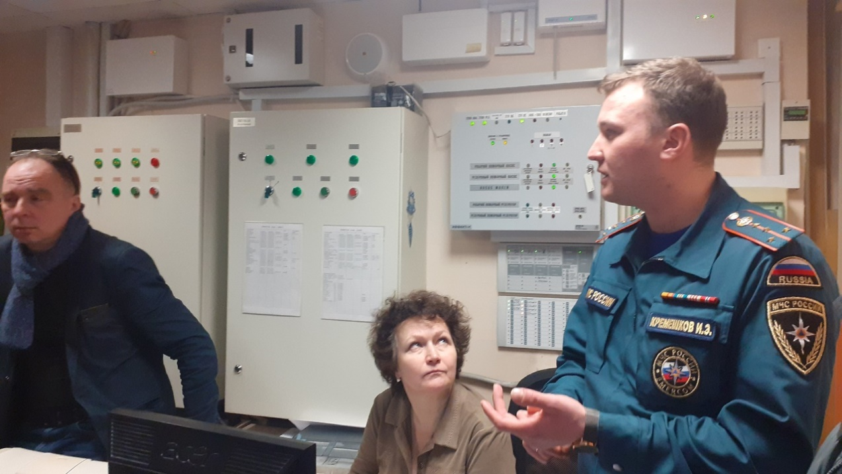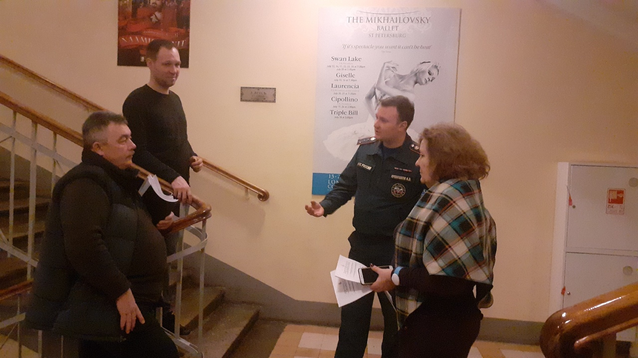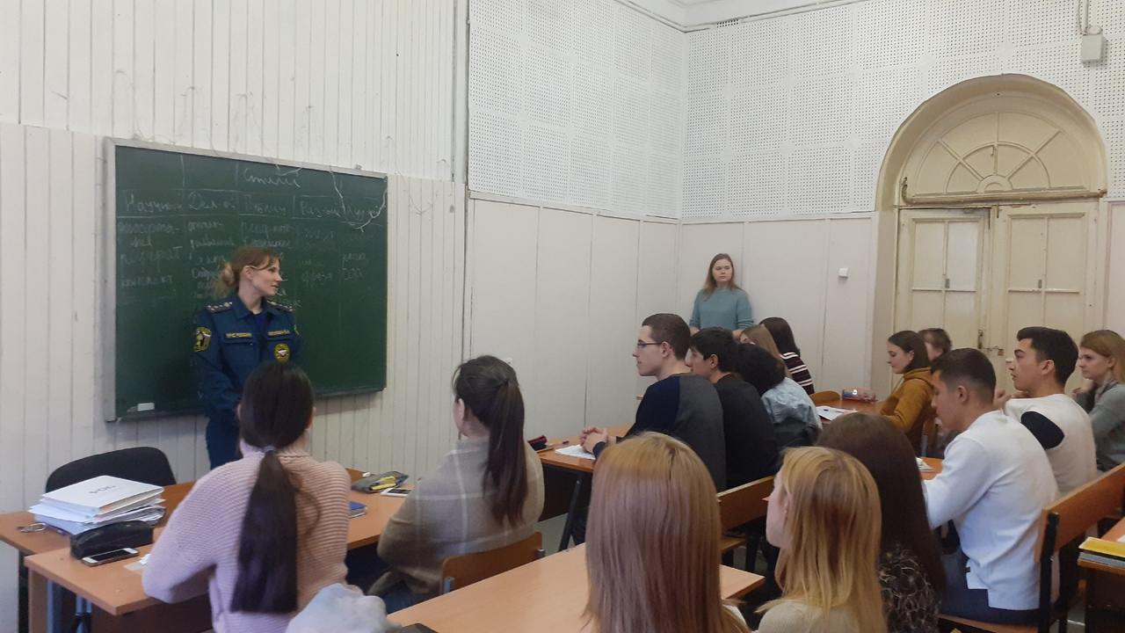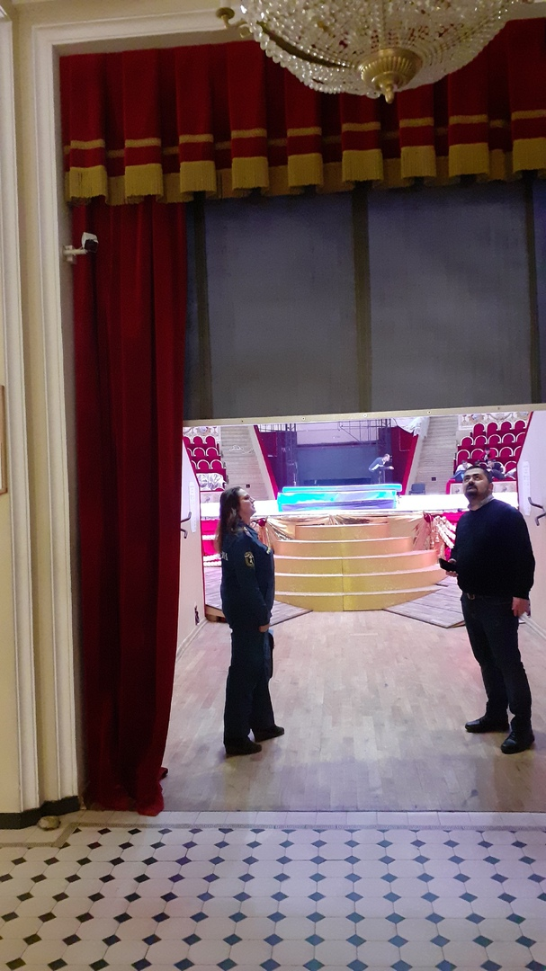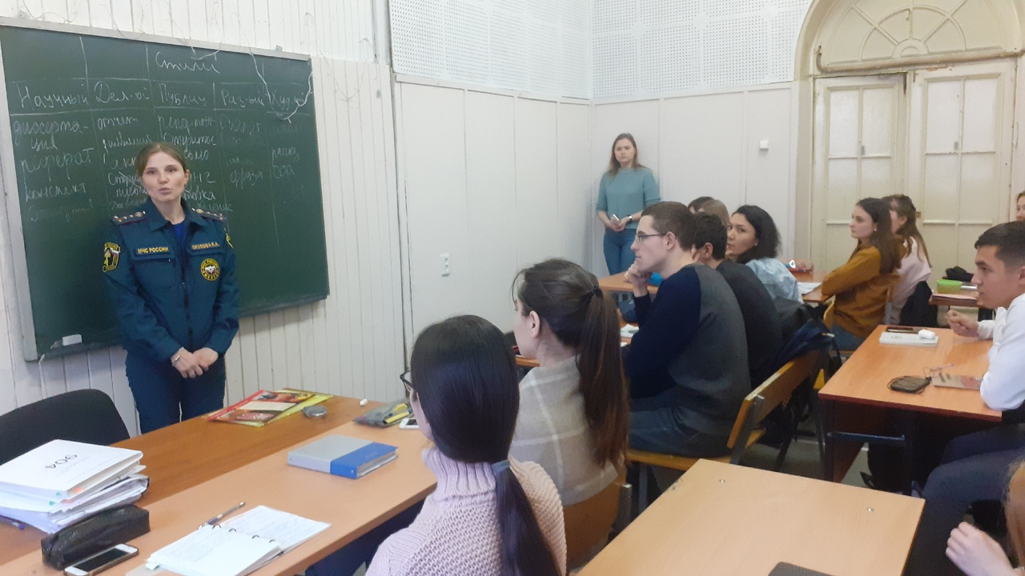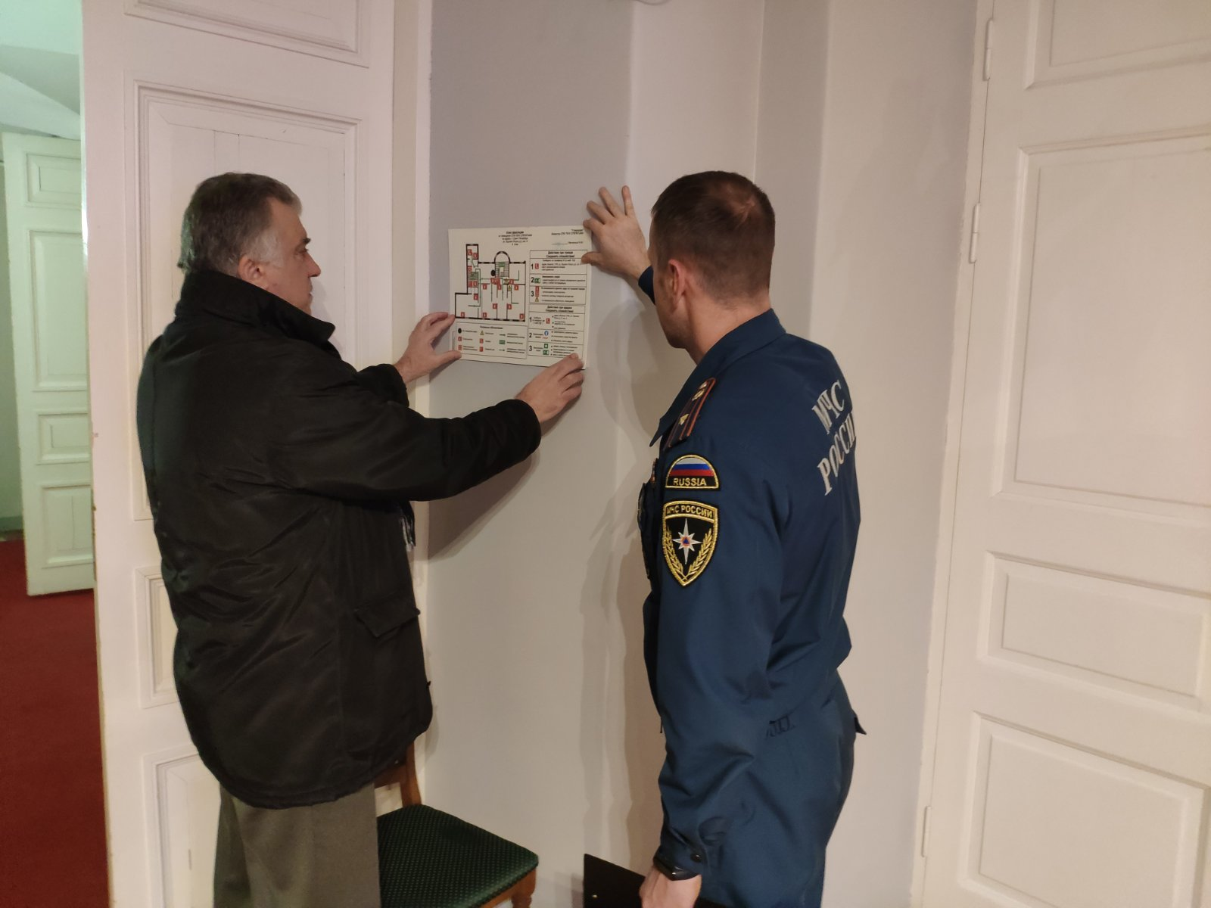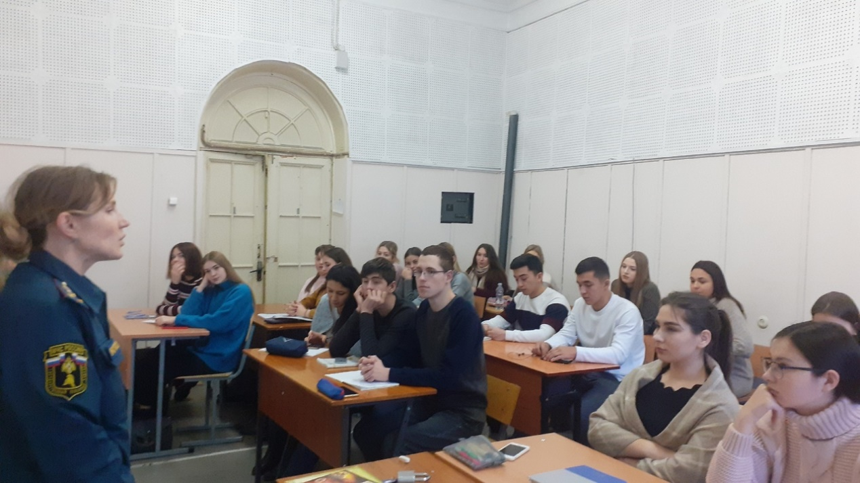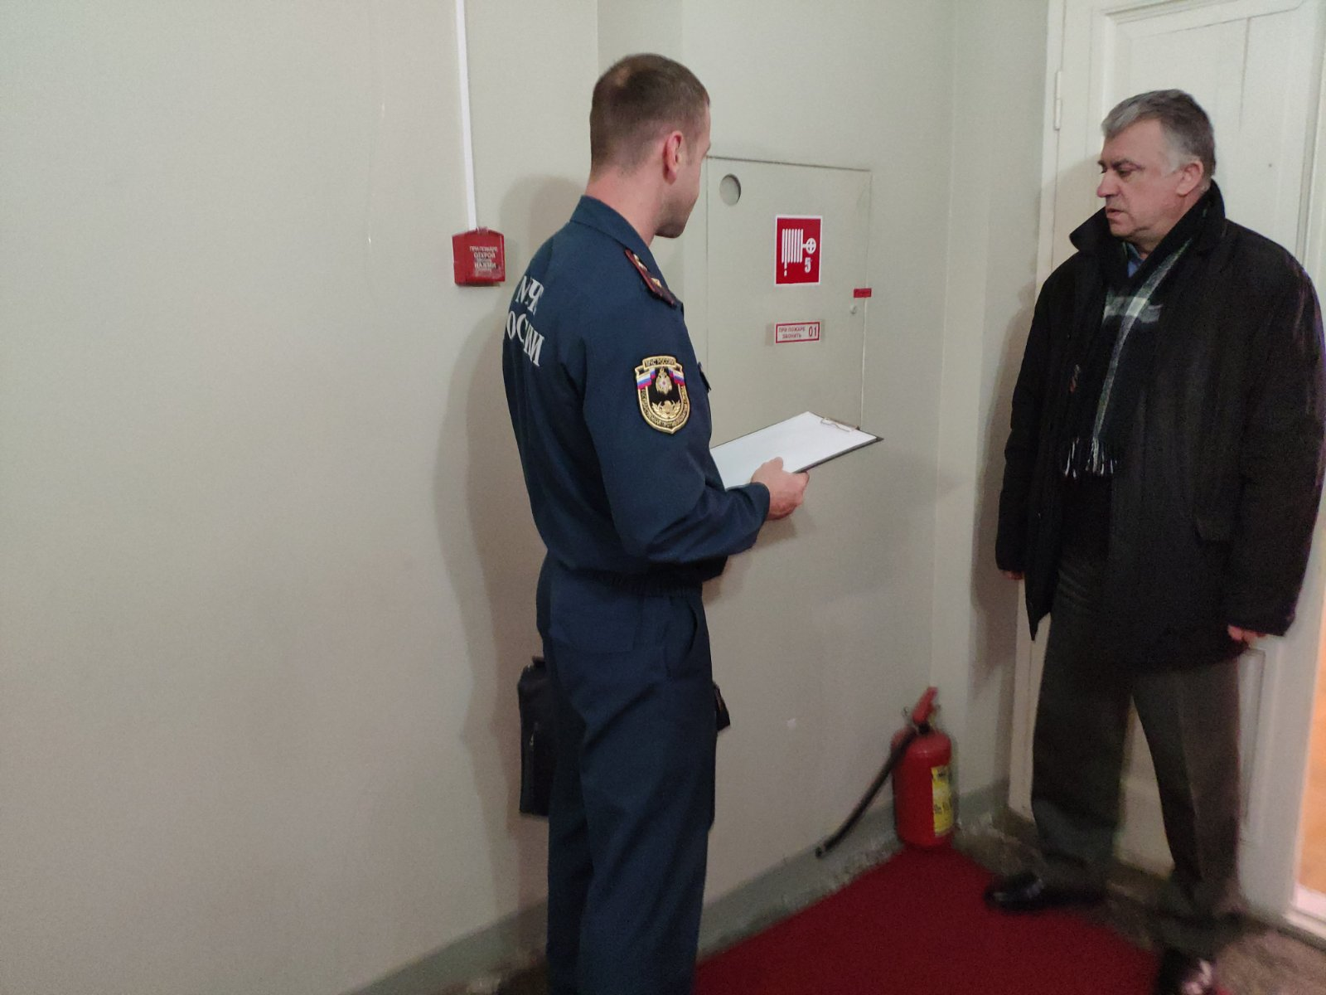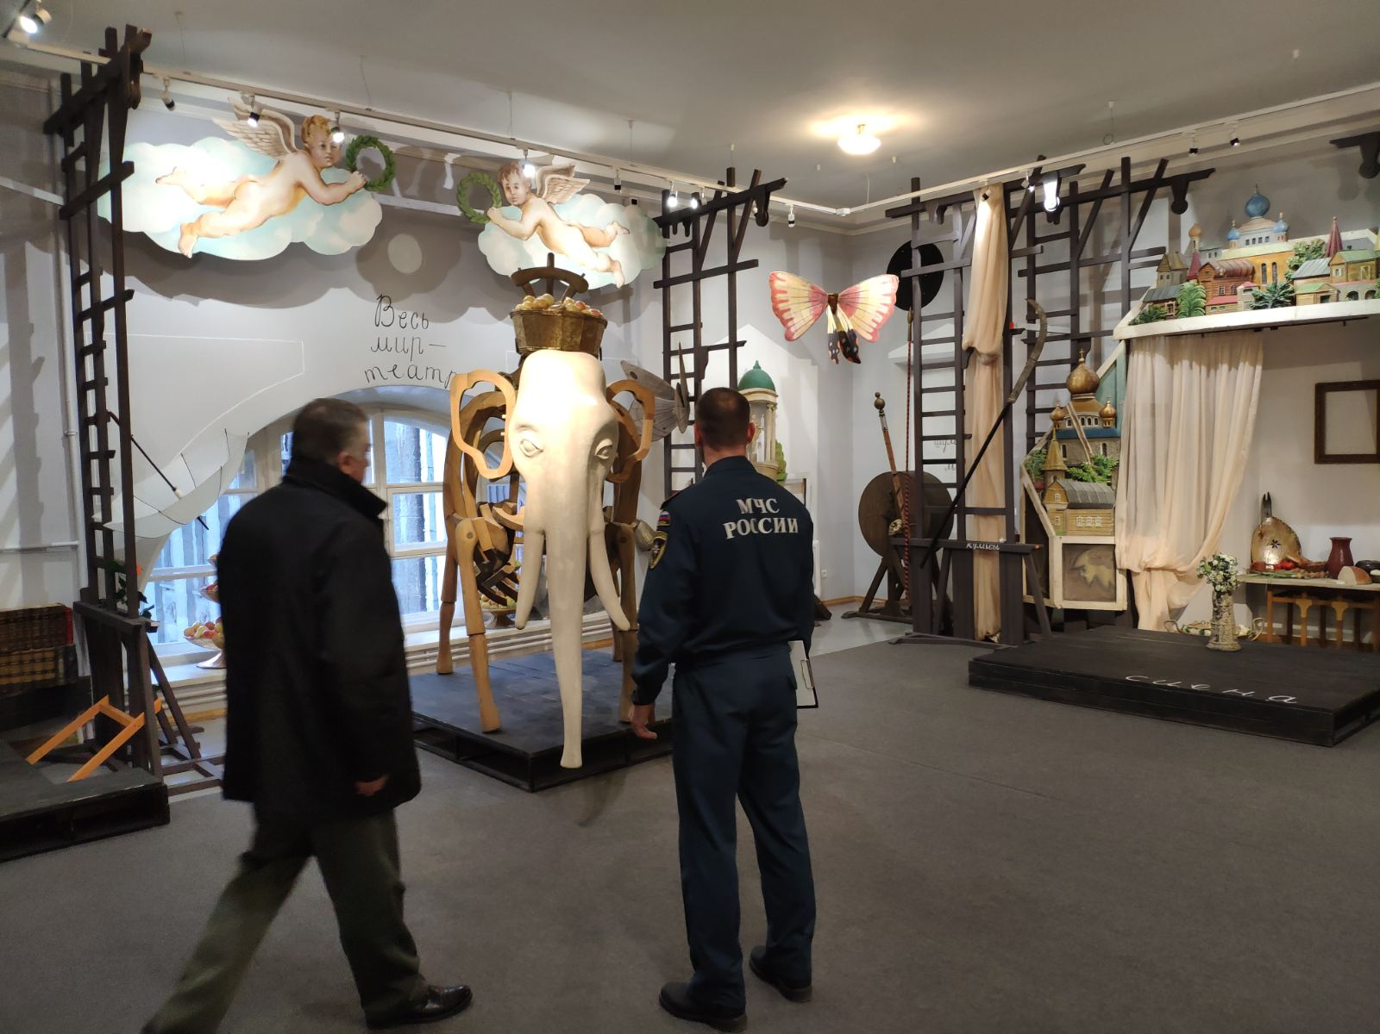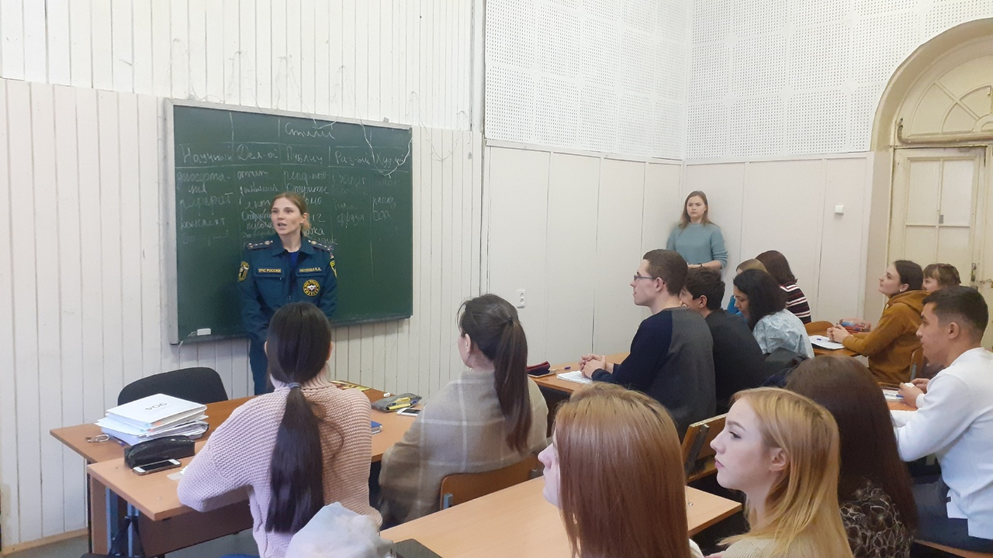
ОНДПР Центрального района
17.12.2019

